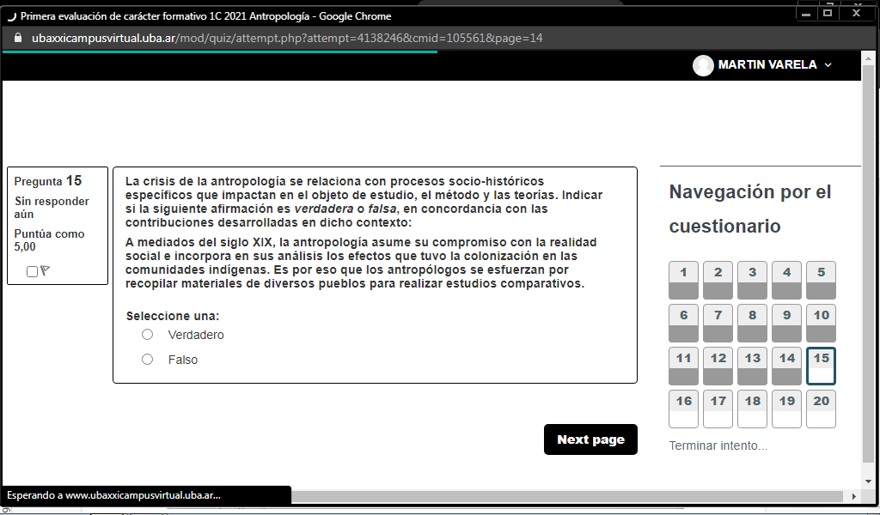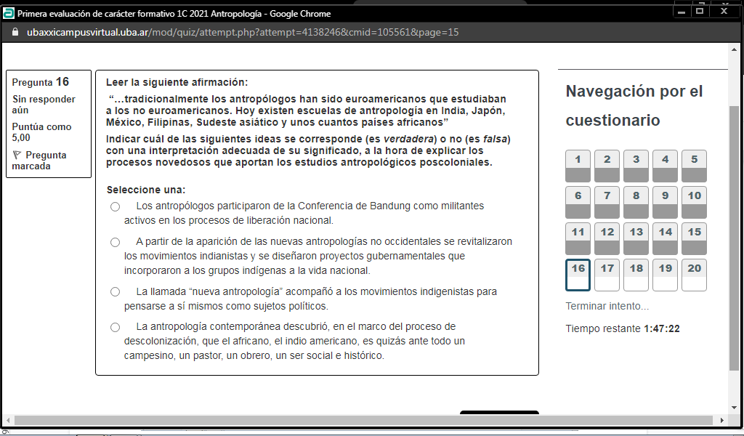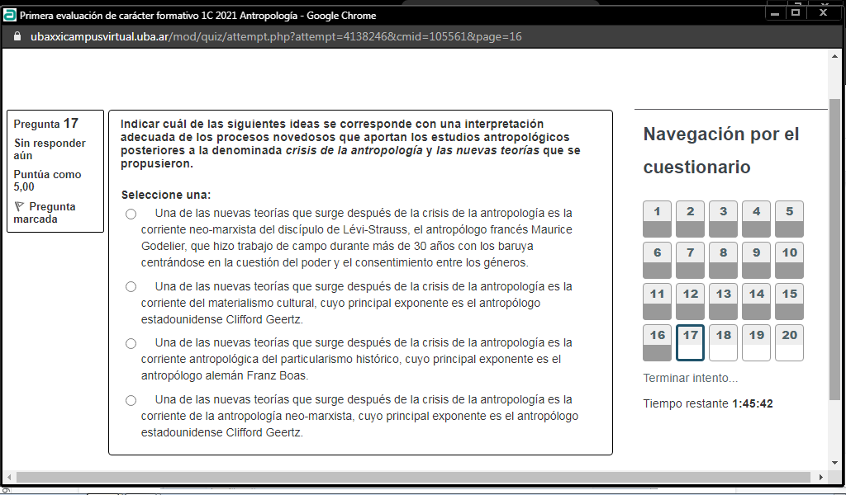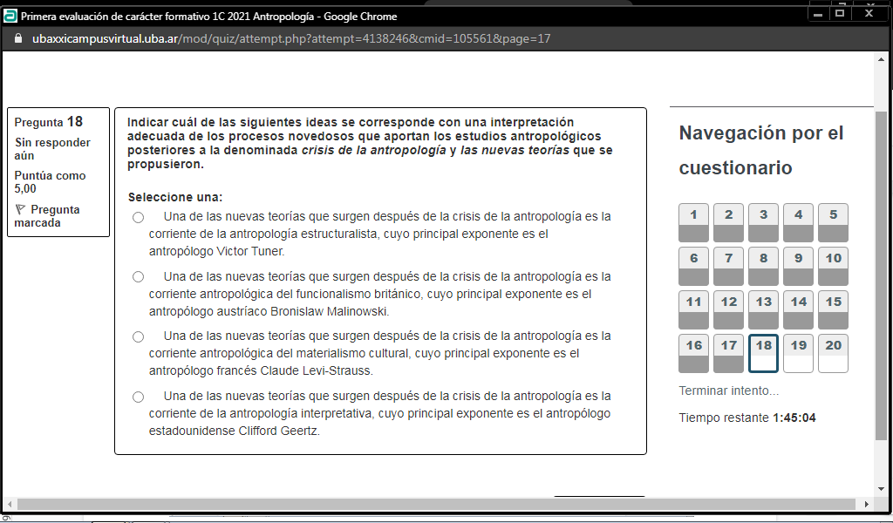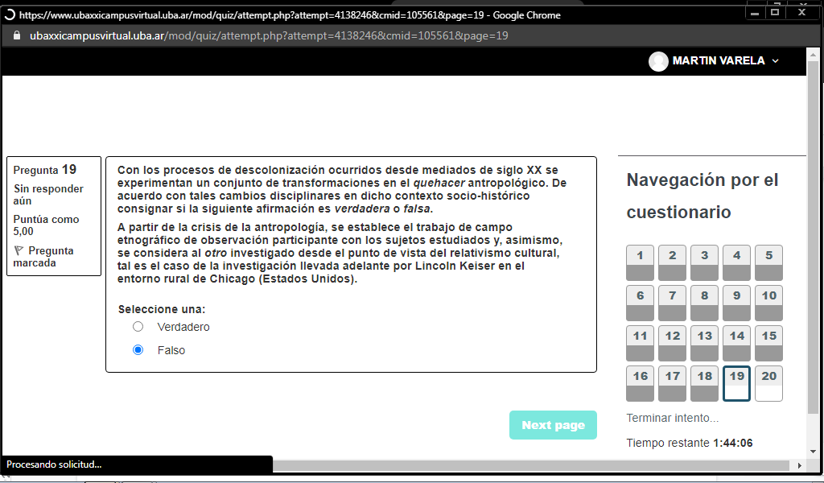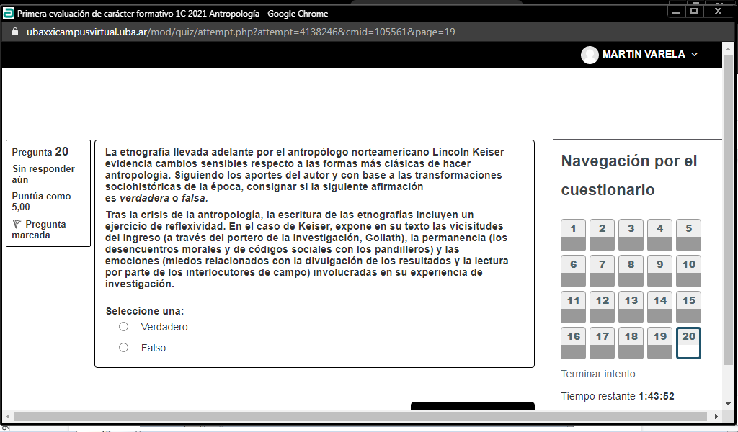

RESPUESTAS
1: OPC 1 Y 4, 2: OPC 1, 3: OPC 1, 4: OPC 2, 5: OPC 2, 6: OPC 2, 7: OPC 2, 8: OPC 2, 9: OPC 2, 10: OPC 1, 11: OPC 1, 12: OPC 1-2-4, 13: OPC 2, 14. OPC 1-3-4, 15: OPC 2, 16: OPC 4, 17: OPC 1, 18: OPC 4, 19: OPC 2, 20. OPC 1.

